Estructura Básica HTML
Volver al blog
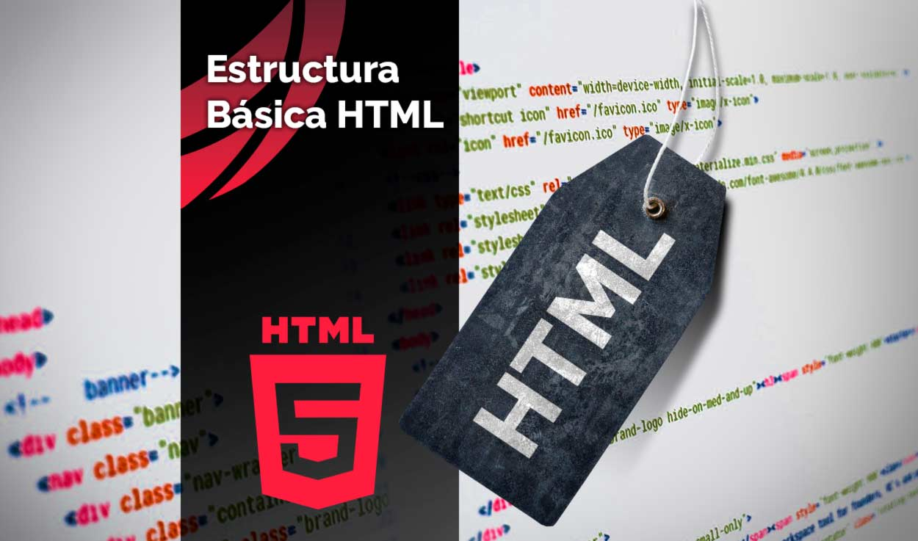
Publicado el 25 diciembre, 2020 por Caronte Studio. / 1 Comentario
Es muy posible que hayas escuchado muchas veces la palabra HTML, ya que, ni más ni menos, es el lenguaje sobre el que se construye Internet. Toda página web o plataforma se basa, en su nivel más básico, en el lenguaje HTML. Sin embargo puede que no sepas que crear la estructura básica HTML es muy fácil.
Tener unos conocimientos básicos de HTML no es únicamente el primer paso para adentrarse en el mundo del desarrollo web, sino que es una manera fundamental para entender la sociedad digital en la que vivimos.
En este artículo te enseñamos a crear la estructura básica HTML de una forma muy sencilla. Es decir, te mostramos como crear una página web.
¡Empecemos!
Índice de contenidos
- Primeros pasos para crear la estructura básica HTML
- Etiquetas para crear la estructura básica HTML
  - <!DOCTYPE html>
  - <html>
  - <body> y <head>
- El head y el body: protagonistas de la estructura básica HTML
- Conclusiones
Primeros pasos para crear la estructura básica HTML
En primer lugar, debes saber qué es lo que necesitas para crear una página web con la estructura básica HTML. Básicamente, te van a hacer falta dos cosas: un editor de texto (serviría el mismo bloc de notas, aunque tienes opciones más profesionales, como Visual Studio o Sublime Text) y un navegador web (como Google Chrome). Así de sencillo.
En segundo lugar, es conveniente tener unas nociones básicas sobre este lenguaje. Debes saber que HTML es un estándar que define la estructura y el contenido de una web, no determina ni su estilo ni su comportamiento. Esos aspectos se trabajan con otros lenguajes.
Por otro lado, debes saber que los archivos que contienen código HTML se guardan con extensión .html y se pueden abrir con el navegador web. Es decir, básicamente son páginas web. Lo que ocurre a grandes rasgos cuando accedes a cualquier página web de Internet, es que el servidor que almacena dicha página envía a tu dispositivo el archivo HTML correspondiente para que tu navegador lo interprete y muestre la página en pantalla.
Una vez que conoces estos aspectos, ya estás preparado para crear tu primera página web.

Etiquetas para crear la estructura básica HTML

Antes de nada, debes saber que el código HTML se compone de etiquetas. Las etiquetas HTML son palabras clave que se escriben entre los signos <> y que el navegador entiende.
Normalmente las etiquetas se componen de una etiqueta de apertura (entre los signos <>), una etiqueta de cierre (entre los signos </>) y un contenido. El contenido puede ser texto u otras etiquetas. Aunque existen algunas etiquetas que no tienen ni contenido ni etiqueta de cierre, son una excepción. La sintaxis sería la siguiente:
<etiqueta1>
contenido etiqueta1
</etiqueta1>
<!DOCTYPE html>
Pues bien, la primera etiqueta que colocaremos en todo documento HTML es <!DOCTYPE html>. No tiene ni contenido ni etiqueta de cierre, simplemente indica al navegador que el documento es de tipo HTML5.
<html>
Justo después de esta irá la etiqueta <html>. Esta segunda etiqueta sí que tiene etiqueta de cierre (</html>) y englobará todo el contenido de la página.
<body> y <head>
Dentro de las etiquetas <html> y </html>, colocaremos las etiquetas <body> y <head> de la siguiente manera:
<!DOCTYPE html>
<html>
<head>
</head>
<body>
</body>
</html>
Añadiendo estas etiquetas a tu editor de texto habrás creado la estructura HTML más elemental de una página web. Obviamente, existen muchas más etiquetas, en este artículo nos centramos únicamente en las principales. Si quieres conocer todas las etiquetas te recomendamos visitar nuestro listado de etiquetas HTML5.

